Кнопки



ПРИКЛАД

<button type="button" class="btn">Basic</button>  
<button type="button" class="btn btn-primary">Primary</button>  
<button type="button" class="btn btn-secondary">Secondary</button>  
<button type="button" class="btn btn-success">Success</button>  
<button type="button" class="btn btn-info">Info</button>  
<button type="button" class="btn btn-warning">Warning</button>  
<button type="button" class="btn btn-danger">Danger</button>  
<button type="button" class="btn btn-dark">Dark</button>  
<button type="button" class="btn btn-light">Light</button>  
<button type="button" class="btn btn-link">Link</button>

Стилі кнопок в Bootstrap можуть застосовуватися до елементів <button>

<input type="button">

<a>

Кнопці потрібно присвоїти клас .btn і один з класів, щоб додати їй стиль.

Контурні кнопки



btn-outline-primary

<button type="button" class="btn btn-outline-light text-dark">Light</button>

Bootstrap дозволяє змінювати розмір кнопки за допомогою додаткового класу.



<button type="button" class="btn btn-primary btn-lg">Large</button>  
<button type="button" class="btn btn-primary">Default</button>  
<button type="button" class="btn btn-primary btn-sm">Small</button>



<button type="button" class="btn btn-primary btn-block">Button 1</button>



<button type="button" class="btn btn-primary active">Active Primary</button>  
<button type="button" class="btn btn-primary" disabled>Disabled Primary</button>  
<a href="#" class="btn btn-primary disabled">Disabled Link</a>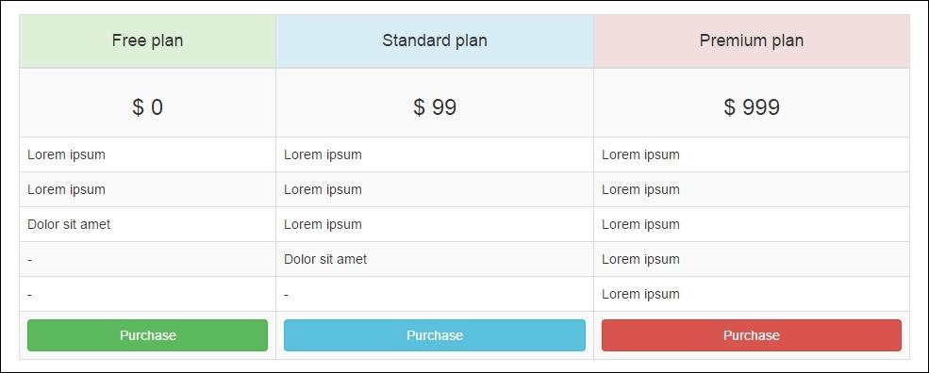

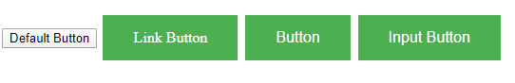

<!DOCTYPE html>

<html>

<head>

<style>

.button {

background-color: #4CAF50;

border: none;

color: white;

padding: 15px 32px;

text-align: center;

text-decoration: none;

display: inline-block;

font-size: 16px;

margin: 4px 2px;

cursor: pointer;

}

</style>

</head>

<body>

<h2>CSS Buttons</h2>

<button>Default Button</button>

<a href="#" class="button">Link Button</a>

<button class="button">Button</button>

<input type="button" class="button" value="Input Button">

</body>

</html>



<!DOCTYPE html>

<html>

<head>

<style>

.button {

background-color: #4CAF50; /* Green */

border: none;

color: white;

padding: 15px 32px;

text-align: center;

text-decoration: none;

display: inline-block;

font-size: 16px;

margin: 4px 2px;

cursor: pointer;

}

.button2 {background-color: #008CBA;} /* Blue */

.button3 {background-color: #f44336;} /* Red */

.button4 {background-color: #e7e7e7; color: black;} /* Gray */

.button5 {background-color: #555555;} /* Black */

</style>

</head>

<body>

<h2>Button Colors</h2>

<button class="button">Green</button>

<button class="button button2">Blue</button>

<button class="button button3">Red</button>

<button class="button button4">Gray</button>

<button class="button button5">Black</button>

</body>

</html>

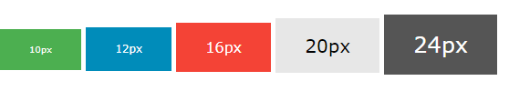

.button1 {font-size: 10px;}  
.button2 {font-size: 12px;}  
.button3 {font-size: 16px;}  
.button4 {font-size: 20px;}  
.button5 {font-size: 24px;}

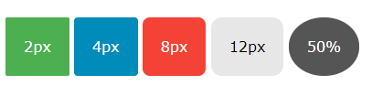

.button1 {border-radius: 2px;}  
.button2 {border-radius: 4px;}  
.button3 {border-radius: 8px;}  
.button4 {border-radius: 12px;}  
.button5 {border-radius: 50%;}

.button1 {width: 250px;}  
.button2 {width: 50%;}  
.button3 {width: 100%;}



<!DOCTYPE html>

<html>

<head>

<style>

.btn-group .button {

background-color: #4CAF50; /* Green */

border: none;

color: white;

padding: 15px 32px;

text-align: center;

text-decoration: none;

display: inline-block;

font-size: 16px;

cursor: pointer;

float: left;

}

.btn-group .button:hover {

background-color: #3e8e41;

}

</style>

</head>

<body>

<h2>Button Groups</h2>

<div class="btn-group">

<button class="button">Button</button>

<button class="button">Button</button>

<button class="button">Button</button>

<button class="button">Button</button>

</div>

<p style="clear:both"><br>Remember to clear floats after, or else will this p element also float next to the buttons.</p>

</body>

</html>

Используйте display:block вместо float:left для группирования кнопок ниже друг друга, вместо того, чтобы бок о бок:

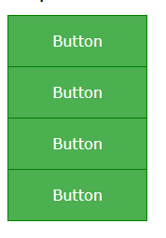

<div class="btn-group-vertical">  
  <button type="button" class="btn btn-primary">Apple</button>  
  <button type="button" class="btn btn-primary">Samsung</button>  
  <button type="button" class="btn btn-primary">Sony</button>  
</div>

<div class="btn-group btn-group-lg"> вместо-sm  
  <button type="button" class="btn btn-primary">Apple</button>  
  <button type="button" class="btn btn-primary">Samsung</button>  
  <button type="button" class="btn btn-primary">Sony</button>  
</div>

<link rel="stylesheet" href="https://cdnjs.cloudflare.com/ajax/libs/font-awesome/4.7.0/css/font-awesome.min.css">  
  
<p>Icon buttons:</p>  
<button class="btn"><i class="fa fa-home"></i></button>  
<button class="btn"><i class="fa fa-bars"></i></button>  
<button class="btn"><i class="fa fa-trash"></i></button>  
<button class="btn"><i class="fa fa-close"></i></button>  
<button class="btn"><i class="fa fa-folder"></i></button>  
  
<p>Icon buttons with text:</p>  
<button class="btn"><i class="fa fa-home"></i> Home</button>  
<button class="btn"><i class="fa fa-bars"></i> Menu</button>  
<button class="btn"><i class="fa fa-trash"></i> Trash</button>  
<button class="btn"><i class="fa fa-close"></i> Close</button>  
<button class="btn"><i class="fa fa-folder"></i> Folder</button>

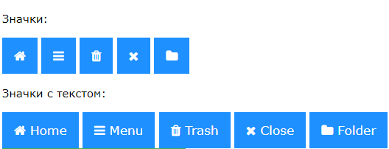

.btn {  
    background-color: DodgerBlue; /* Blue background */  
    border: none; /* Remove borders */  
    color: white; /* White text */  
    padding: 12px 16px; /* Some padding */  
    font-size: 16px; /* Set a font size */  
    cursor: pointer; /* Mouse pointer on hover */  
}  
  
/* Darker background on mouse-over */  
.btn:hover {  
    background-color: RoyalBlue;  
}

<!DOCTYPE html>

<html>

<head>

<style>

.container {

position: relative;

width: 100%;

max-width: 400px;

}

.container img {

width: 100%;

height: auto;

}

.container .btn {

position: absolute;

top: 50%;

left: 50%;

transform: translate(-50%, -50%);

-ms-transform: translate(-50%, -50%);

background-color: #f1f1f1;

color: black;

font-size: 16px;

padding: 16px 30px;

border: none;

cursor: pointer;

border-radius: 5px;

text-align: center;

}

.container .btn:hover {

background-color: black;

color: white;

}

</style>

</head>

<body>

<h2>Button on Image</h2>

<p>Add a button to an image:</p>

<div class="container">

<img src="img_lights.jpg" alt="Snow" style="width:100%">

<button class="btn">Button</button>

</div>

</body>

</html>

